DZ3

Stepan

13 10 2020

# Download the data

#Download the files  
setwd('C:/Users/Stepan/Desktop/6 курс/Машинное обучение/DZ3')  
d_train <- read.csv2('DATASET_train.csv', header = TRUE, encoding = 'UNICOD')  
d_train <- d_train[,-1]  
  
d_test <- read.csv2('DATASET_test.csv', header = TRUE, encoding = 'UNICOD')  
d_test <- d_test[,-1]

# Decision Tree Regression

## Fitting simple tree

#install.packages('rpart')  
library(rpart)

## Warning: package 'rpart' was built under R version 3.6.3

dt <- rpart(LOAN_AMOUNT ~ CLIENT_TOGETHER_INCOME, d_train, control = rpart.control(minsplit = 50))  
plot(dt)  
text(dt, pos = 1, cex = .75, col = 1, font = 1)

## #Висновок: окремо завантажені навчальна і тестова вибірки.

## #Висновок: окремо завантажені навчальна і тестова вибірки.

 ## Predicting

p_dt <- predict(dt, d_test)  
  
train_mse_dt <- sum((d_train$LOAN_AMOUNT-predict(dt, d_train))^2) /length(d_train$LOAN_AMOUNT)  
test_mse_dt <- sum((d_test$LOAN_AMOUNT-p_dt)^2)/length(p_dt)  
  
train_mse_dt

## [1] 190234536

test_mse_dt

## [1] 189282111

**#Висновок: значення середньоквадратичної помилки навчальній вибірці – 190234536, на тестовій вибірці – 189282111, таким чинном перенавчання немає.**

## Visualising

library(ggplot2)

## Warning: package 'ggplot2' was built under R version 3.6.3

x_grid <- seq(min(d_train$CLIENT_TOGETHER_INCOME), max(d_train$CLIENT_TOGETHER_INCOME), 0.01)  
ggplot() +  
 geom_point(aes(d_train$CLIENT_TOGETHER_INCOME, d_train$LOAN_AMOUNT),colour = 'red') +  
 geom_point(aes(d_test$CLIENT_TOGETHER_INCOME, d_test$LOAN_AMOUNT),colour = 'dark green') +  
 geom_line(aes(x_grid, predict(dt, data.frame(CLIENT_TOGETHER_INCOME = x_grid))),colour = 'blue') +  
 ggtitle('LOAN_AMOUNT vs CLIENT_TOGETHER_INCOME') +  
 xlab('CLIENT_TOGETHER_INCOME') +  
 ylab('LOAN_AMOUNT')

**#Висновок: на графіку червоним позначені точки навчальної вибірки, зеленим – точки тестової вибірки, синім – модельні значення.**

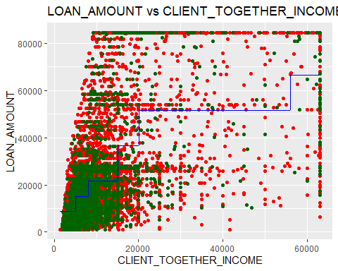

**## Fitting full tree**

# install.packages('rpart')  
library(rpart)  
ft <- rpart(LOAN_AMOUNT ~ LOAN_PRODUCT_TYPE + BRANCH_REGION + CLIENT_GENDER + CLIENT_TOTALEXPERIENCE + CLIENT_EDUCATION + CLIENT_TOGETHER_INCOME + LOAN_EXISTINGCUSTOMERFLAG + LOAN_OVERDUE_EXIST_FLAG + SCR_WORKPLACECONFIRMED + AGE + MATCH_OF_THE_REGISTRATION_PLACE_WITH_THE_ACTUAL_RESIDENCE + FAMILY_PHONE + CAR + PERCENT_IN_THE_LOAN_AMOUNT + DELAY, d_train, control = rpart.control(minsplit = 2))  
plot(ft)  
text(ft, pos = 1, cex = .75, col = 1, font = 1)

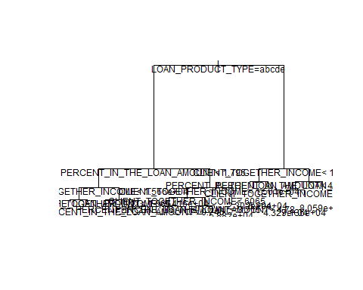

## Predicting

p_ft <- predict(ft, d_test)  
  
train_mse_ft <- sum((d_train$LOAN_AMOUNT-predict(dt, d_train))^2)/length(d_train$LOAN_AMOUNT)  
test_mse_ft <- sum((d_test$LOAN_AMOUNT-p_ft)^2)/length(p_ft)  
  
train_mse_ft

## [1] 190234536

test_mse_ft

## [1] 51351540

**#Висновок: значення середньоквадратичної помилки трохи зросли на навчальній вибірці – 190234536, на тестовій вибірці – 51351540, тобто перенавчання немає.**

# Random forest

## Fitting

# install.packages('randomForest')  
library(randomForest)

## Warning: package 'randomForest' was built under R version 3.6.3

## randomForest 4.6-14

## Type rfNews() to see new features/changes/bug fixes.

##   
## Attaching package: 'randomForest'

## The following object is masked from 'package:ggplot2':  
##   
## margin

set.seed(1234)  
rf = randomForest(x = d_train['CLIENT_TOGETHER_INCOME'],  
 y = d_train$LOAN_AMOUNT,  
 ntree = 5)

## Predicting

p_rf <- predict(rf, d_test)  
  
train_mse_rf <- sum((d_train$LOAN_AMOUNT-predict(rf, d_train))^2)/length(d_train$LOAN_AMOUNT)  
test_mse_rf <- sum((d_test$LOAN_AMOUNT-p_rf)^2)/length(p_rf)  
  
train_mse_rf

## [1] 110970118

test_mse_rf

## [1] 198435544

## Visualising

ggplot() +  
 geom_point(aes(d_train$CLIENT_TOGETHER_INCOME, d_train$LOAN_AMOUNT),colour = 'red') +  
 geom_point(aes(d_test$CLIENT_TOGETHER_INCOME, d_test$LOAN_AMOUNT),colour = 'dark green') +  
 geom_line(aes(x_grid, predict(rf, data.frame(CLIENT_TOGETHER_INCOME = x_grid))),colour = 'blue') +  
 ggtitle('LOAN_AMOUNT vs CLIENT_TOGETHER_INCOME') +  
 xlab('CLIENT_TOGETHER_INCOME') +  
 ylab('LOAN_AMOUNT')

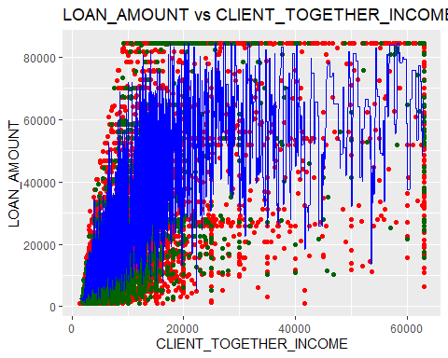

**#Висновок: на графіку червоним позначені точки навчальної вибірки, зеленим – точки тестової вибірки, синім – модельні значення.**

# Saving results

fit <- read.csv2('LOAN_AMOUNT.csv', header = TRUE, encoding = 'UNICOD')  
fit$p_ft <- p_ft  
fit$p_rf <- p_rf  
head(fit)

## X p_sr p_mr p_pr p_ft p_rf  
## 1 1 14897.72 16354.910 14419.56 11719.648 12518.611  
## 2 2 12666.07 13736.473 13013.55 11719.648 8410.632  
## 3 3 14005.06 11064.337 13797.27 11719.648 10865.871  
## 4 4 19361.02 15610.066 18608.73 11254.198 17571.975  
## 5 5 14674.55 19378.418 14256.73 11719.648 11392.028  
## 6 6 19249.43 9929.325 18484.02 5430.537 19955.960

write.csv2(fit[-1], file = "DATASET_fit.csv")

**#Висновок: результати моделювання збережені у файлі.**